**PERTEMUAN 2: HTML**

**(List, garis horizontal, link, tabel, form)**

1. **Menggunakan List**

HTML mendukung list dalam bentuk terurut (ordered), tak terurut (unordered), dan definisi (definition). Untuk setiap bentuk list ini, terdapat list item dinyatakan melalui tag <li> berpasangan yang merepresentasikan item-item list.

1. Buka editor teks **Sublime Text**
2. Ketikkan teks (kode-kode HTML) berikut:

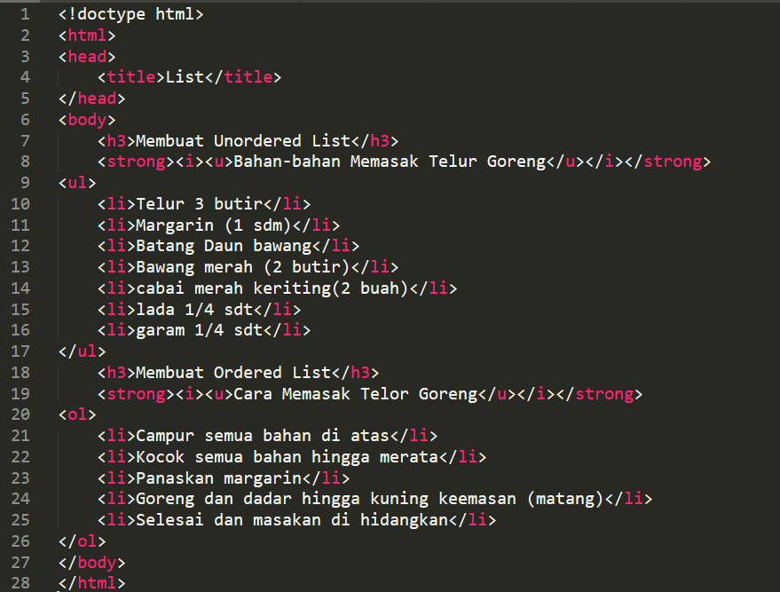

1. Simpan *coding* yang telah dituliskan dengan membuka menu **file > save as**... pilih lokasi penyimpanannya pada direktori **C > xampp > htdocs > P_WEB_NIM**, dan beri nama file dengan “**P2_html.html**” atau pilih “HTML” pada Save as type, klik *Save*.
2. Lakukan kompilasi program melalui browser dengan mengetikkan http://localhost/namafolder/namafile , yaitu <http://localhost/P_WEB_NIM/P2_html.html>

Tuliskan hasil praktikum dibawah ini:

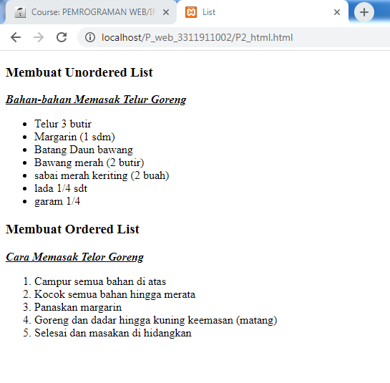

1. **Garis Horizontal**

Di HTML, garis horizontal direpresentasikan melalui tag <hr />. Meskipun kebanyakan browser me-render elemen ini dengan visualisasi yang sedikit berbeda, namun pada hakekatnya mencerminkan sebuah bentuk garis horizontal.

1. Buka editor teks **Sublime Text**
2. Ketikkan teks (kode-kode HTML) berikut:

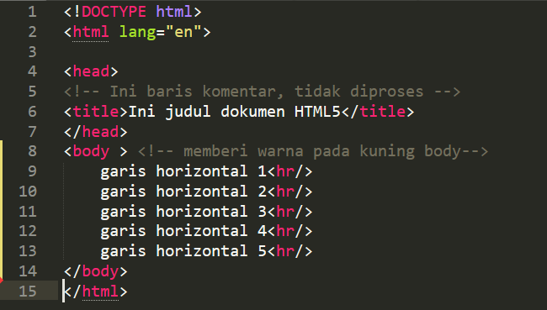

1. Simpan *coding* yang telah dituliskan dengan membuka menu **file > save as**... pilih lokasi penyimpanannya pada direktori **C > xampp > htdocs > P_WEB_NIM**, dan beri nama file dengan “**P2_html1.html**” atau pilih “HTML” pada Save as type, klik *Save*.
2. Lakukan kompilasi program melalui browser dengan mengetikkan http://localhost/namafolder/namafile , yaitu <http://localhost/P_WEB_NIM/P2_html1.html>
3. Tuliskan hasil praktikum dibawah ini:

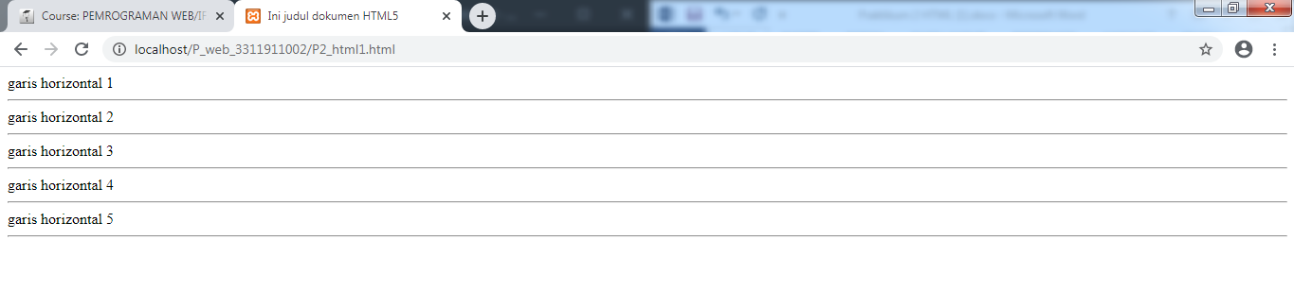

1. **Menggunakan Link**

Fitur fundamental dari hypertext adalah hyperlink dokumen-dokumen; kita dapat menunjuk lokasi-lokasi lain. Sebagaimana diketahui, hyperlink merupakan teks yang memungkinkan kita untuk melakukan navigasi dari satu halaman ke halaman lainnya. HTML menyediakan tag <a> (atau disebut anchor) untuk mendefinisikan sebuah link. Dalam implementasinya, pembuatan link memerlukan atribut href yang menyatakan lokasi tujuan. Lokasi ini bisa berupa alamat lengkap (absolut) atau singkat (relatif). Untuk mengetahui cara membuat dan mengaitkan dokumen, ikuti langkah langkah berikut:

1. Buka editor teks.
2. Ketikkan teks (kode-kode HTML) berikut:

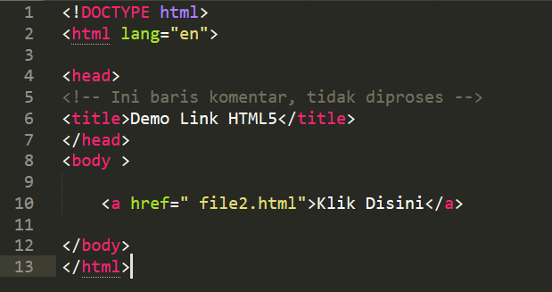

1. Simpan dokumen HTML dengan nama **file1.html** dan letakkan di lokasi direktori web.
2. Langkah selanjutnya, buat halaman kedua **(file2.html)** yang nantinya akan dikaitkan.

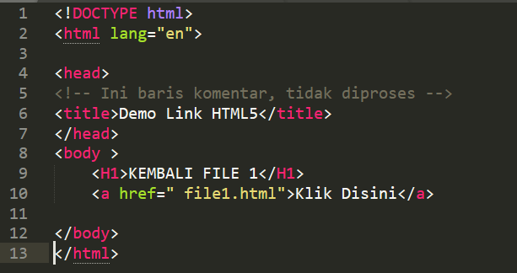

1. Lakukan kompilasi program melalui browser dengan mengetikkan http://localhost/namafolder/namafile , yaitu <http://localhost/P_WEB_NIM/file1.html>
2. Tuliskan hasil praktikum dibawah ini:

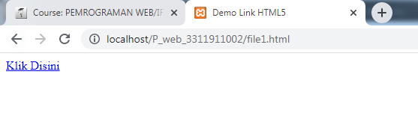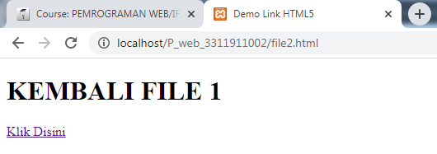

1. **Tabel**

Pada prinsipnya, pembuatan tabel sangat sederhana sekali, hanya masalah pengorganisasian. Semua tabel harus diawali dengan tag <table>, kemudian ada tiga tag dasar yang mengikutinya, meliputi:

1. Tag <th> atau *table heading* yang berfungsi mendefinisikan header.
2. Tag <tr> atau *table row* yang berfungsi mendefinisikan baris.
3. Tag <td> atau *table data* yang berfungsi mendefinisikan sel.
4. Buka editor teks.
5. Ketikkan teks (kode-kode HTML) berikut:

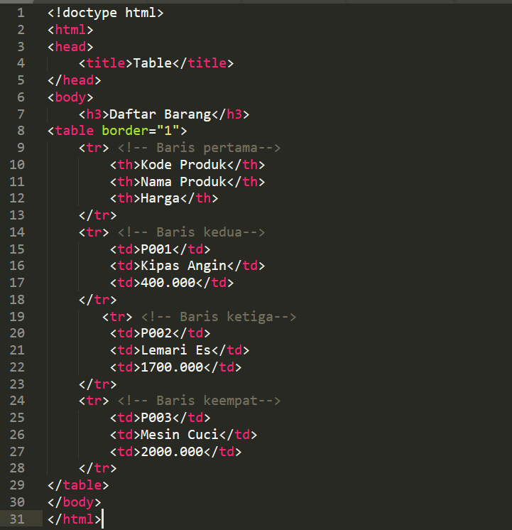

1. Simpan dokumen HTML dengan nama **P2_tabel.html** dan letakkan di lokasi direktori web.
2. Silahkan format tabel dengan kode sebagai berikut:



* align (untuk mengatur posisi)
* cellspacing (untuk mengatur spasi antarsel)
* cellpadding (untuk mengatur spasi antara border sel dengan isinya).
* Atribut lain yang juga cukup penting adalah width (untuk menentukan lebar tabel atau sel).



1. Lakukan kompilasi program melalui browser tuliskan hasil praktikum dibawah ini:

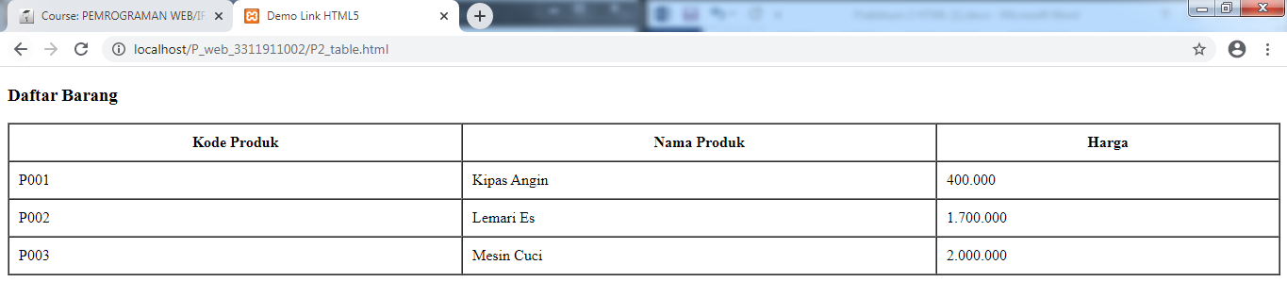

1. Tabel Layout

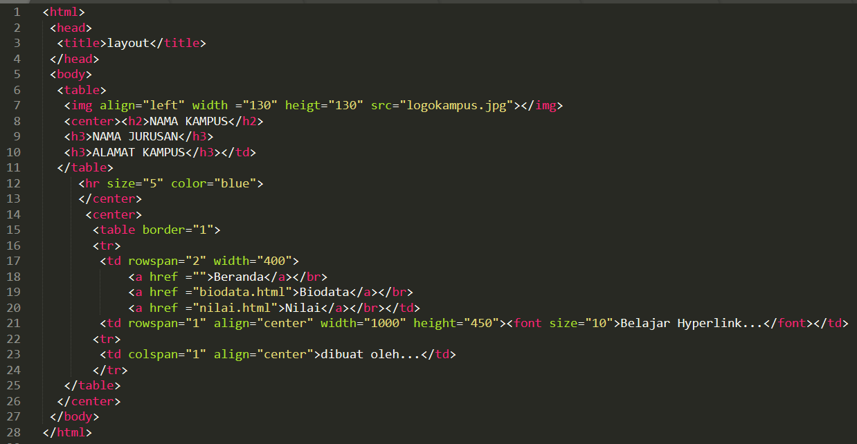

Tuliskan hasil praktikum dibawah ini:

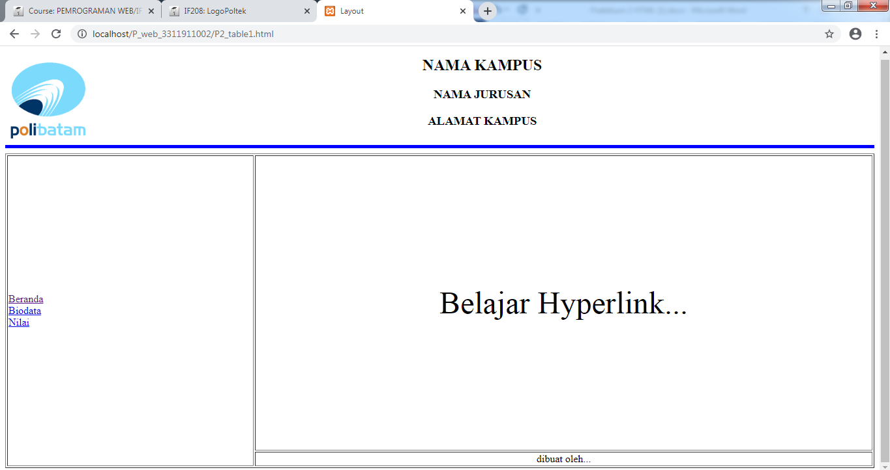

1. **TEORI DASAR FORM**

Dalam HTML Anda dapat membuat tampilan halaman untuk menerima masukan dari pengunjung situs, kemudian menyimpannya di situs Anda atau langsung dimunculkan kembali sebagai suatu halaman. Disinilah perlunya menggunakan form. Perhatikan tag di bawah ini.

<form> : Mendefinisikan sebuah form untuk input dari pengunjung

<input> : Mendefinisikan sebuah field input

<textarea> : Mendefinisikan sebuah text-area (sebuah kontrol masukan teks jenis multi-

line)

<label> : Mendefinisikan sebuah label ke kontrol

<fieldset> : Mendefinisikan sebuah fieldset

<legend> : Mendefinisikan suatu caption untuk sebuah fieldset

<select> : Mendefinisikan sebuah list yang dapat dipilih (drop-down box)

<optgroup> : Mendefinisikan sebuah kelompok pilihan

<option> : Mendefinisikan sebuah pilihan dalam drop-down box

<button> : Mendefinisikan sebuah tombol

1. **Form Input Type Text , Button**

Text berate input merupakan string biasa satu bari. Adapun syntak type text dan button ialah:

1. Buka text editor,
2. Tuliskan kode html berikut:

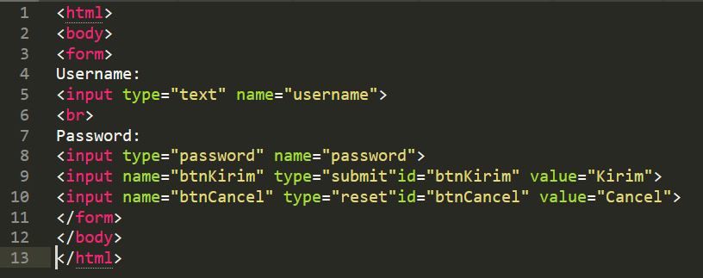

1. Buka browser dan tuliskan hasilnya

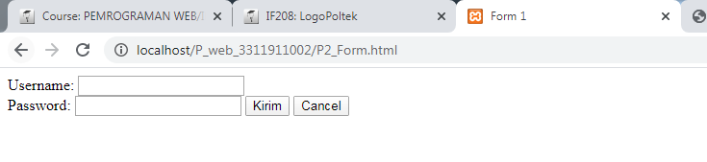

1. Tuliskan kembali kode html dengan menambahkan Tag <table>

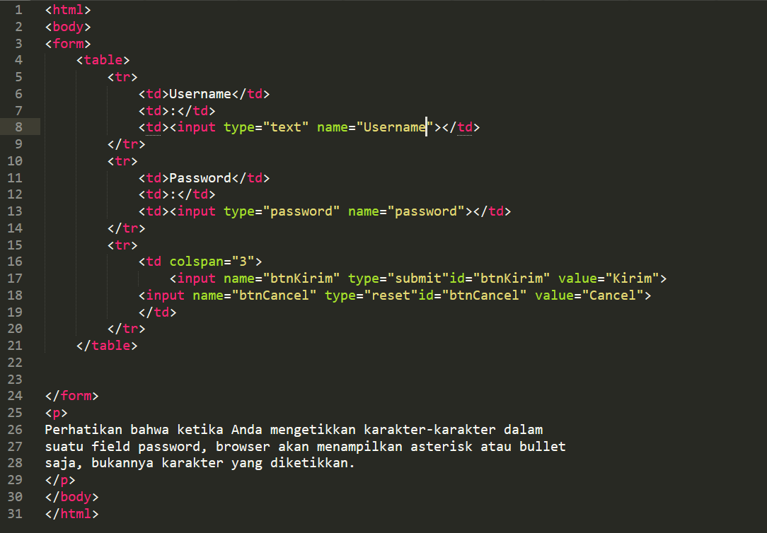

1. Tuliskan hasil praktikum

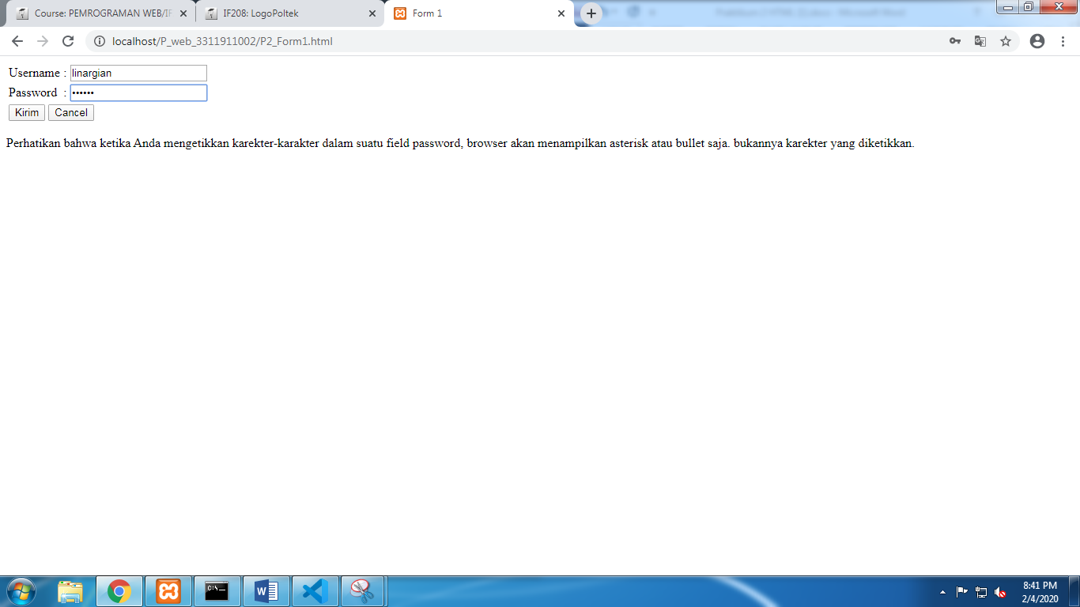

1. **Form Input Type Radio dan Input Type Check Box**

Type radio ialah tipe inputan yang memberikan user pilihan biasanya digunakan untuk pilihan agama, jenis kelamin dan lainnya yang bersifat diskrit. Apapun syntaknya Type check box ialah tipe inputan yang memberikan user pilihan, namun user dapa memilih lebih dari satu pilihan atau tidak memilih sama sekali

1. Buka text editor
2. Tuliskan kode html dibawah ini

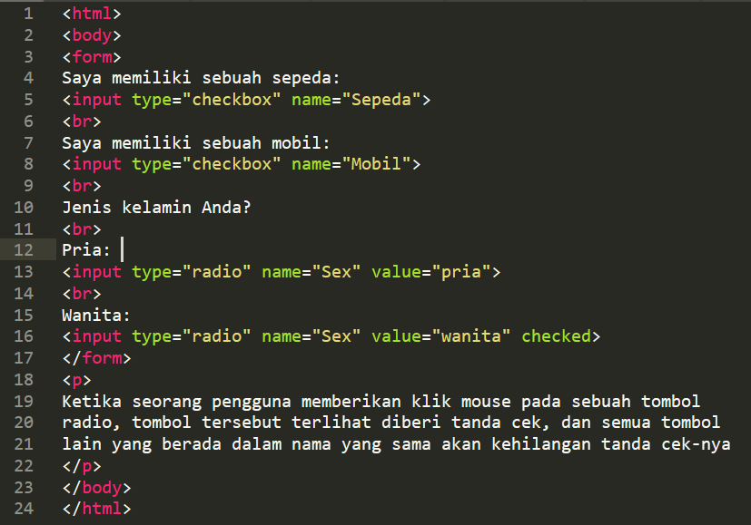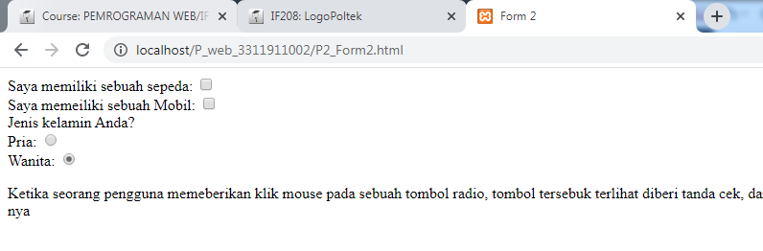

1. **Form Input Type Combo Box dan Form Input Type Text Area**

Combo box biasanya digunakan untuk membuat user memilih salah satu dari banyak pilihan, fungsi combo box sama dengan radio akan tetapi tampilan menunya yang berbeda. Type text area biasanya digunakan untuk kalimat-kalimat yang cukup panjang seperti alamat. Adapun contoh syntak type text area ialah:

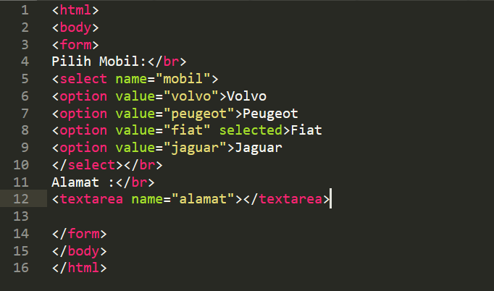

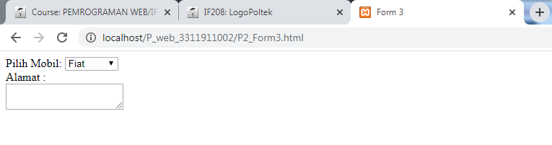

**Tugas Praktikum**

**Desain tampilan berikut menggunakan tabel dan form dibawah.**

1. **Index.html**

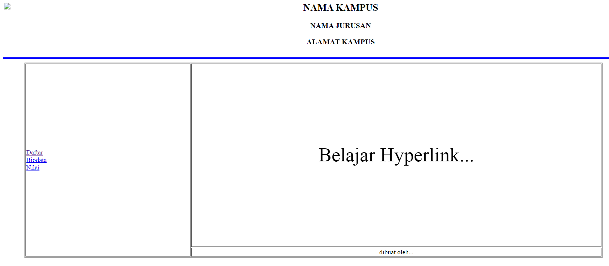

1. **Daftar.html**

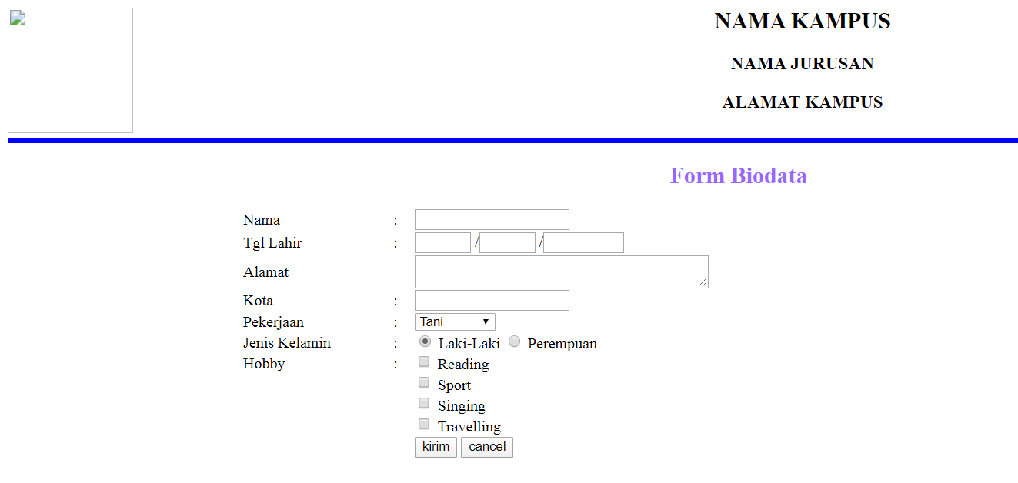

1. **Biodata.html**

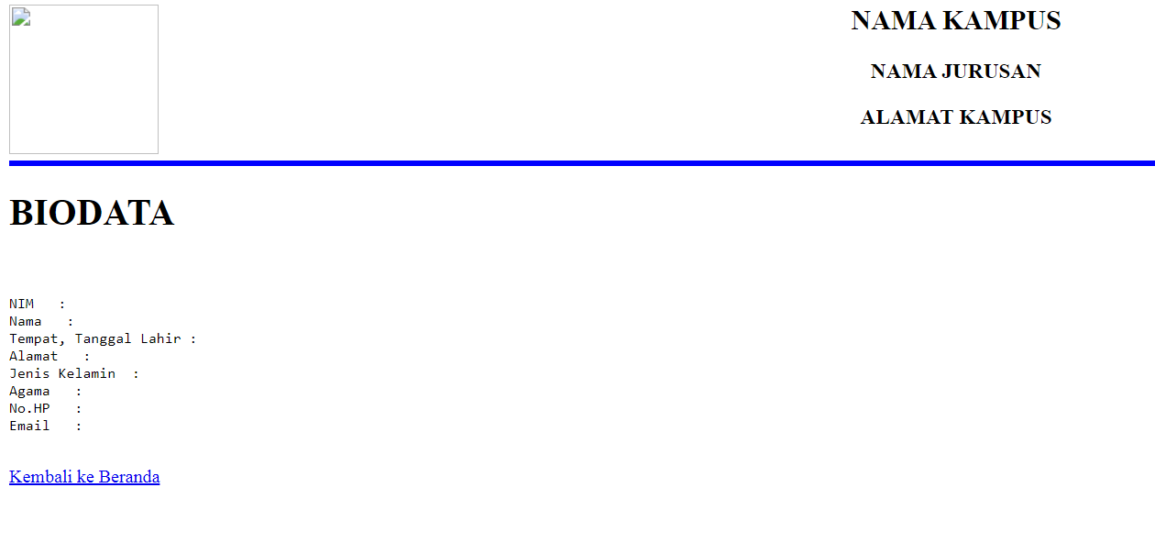

1. **Nilai.html**

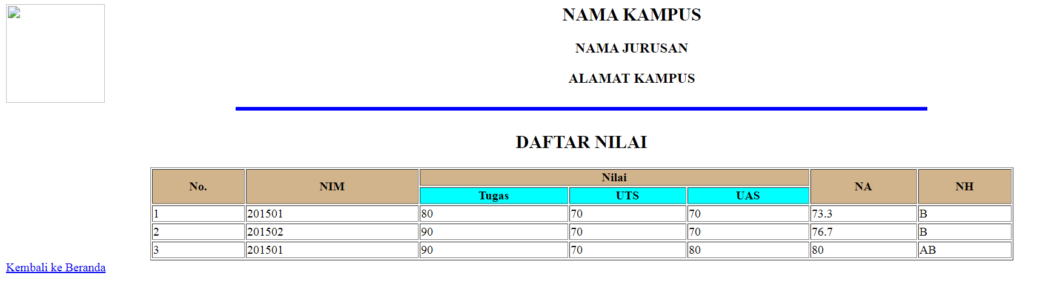p

SELAMAT MENGERJAKAN